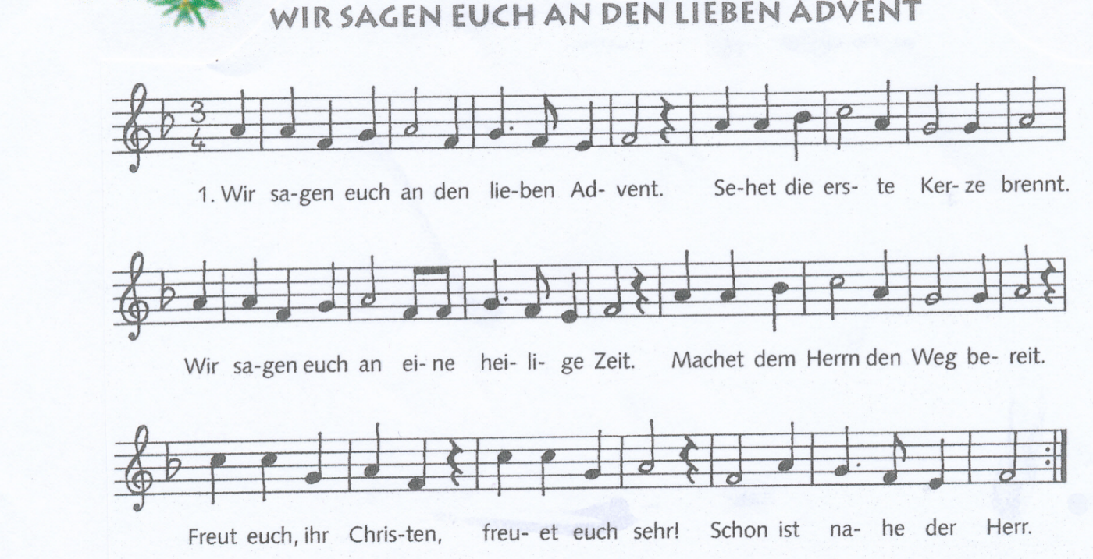**Adventsandacht für Familien -**

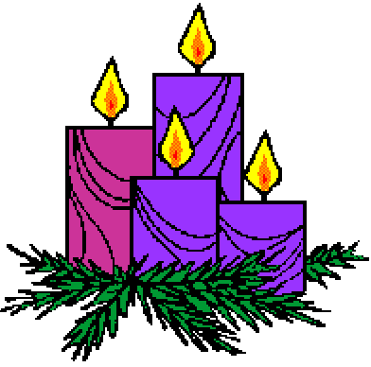

auch mit kleineren Kindern

\***Zusammenkommen** um den Tisch oder im Kreis

\***Lied**: Wir sagen euch an den lieben Advent

…Str.1, 2, 3 und 4

Dabei Anzünden aller vier Kerze am Adventskranz

\***Gebet**: Jesus, unser Freund,

jetzt ist es nicht mehr weit bis zum Fest deiner Geburt. Wir freuen uns schon sehr darauf mit dir deinen Geburtstag zu feiern. Die Engel waren deine Boten und deshalb wissen wir, dass du Gottes Sohn bist. Sei du bei uns und hilf uns, deine Botschaft zu verstehen.

\***Geschichte**: Die Engel und das Christkind…..

*bei Bedarf die Geschichte im **Gespräch** nochmals nacherzählen – …vielleicht überlegen, was ein Engel uns heute sagen würde.

\***wenn gewünscht**: Gebet oder Bitten etc. mit eigenen Worten

**Lied**: Wir sagen euch an….

Oder ein anderes bekanntes Adventslied

**Was wir noch tun können:**

Engel basteln

Das Ausmalbild gestalten

(Wer noch weitere Ideen braucht: kidsweb.de/Engelspezial)

2. Wir sagen euch an den lieben Advent: Sehet die zweite Kerze brennt.

So nehmet euch eins um das andere an, wie auch der Herr an uns getan.

Freut euch ihr Christen, freuet euch sehr! Schon ist nahe der Herr.

3. Wir sagen euch an den lieben Advent. Sehet die dritte Kerze brennt.

Nun tragt eurer Güte hellen Schein weit in die dunkle Welt hinein.

Freut euch ihr Christen, freuet euch sehr! Schon ist nahe der Herr.

4. Wir sagen euch an den lieben Advent. Sehet die vierte Kerze brennt.

Gott selber wird kommen, er zögert nicht. Auf, auf , ihr Herzen

und werdet Licht.

Freut euch ihr Christen, freuet euch sehr! Schon ist nahe der Herr.